**绿化行业协会简报**

第14期（总第75期）

无锡市绿化行业协会秘书处 2018年11月7日

**协会召开新产品—木趣介绍座谈会**

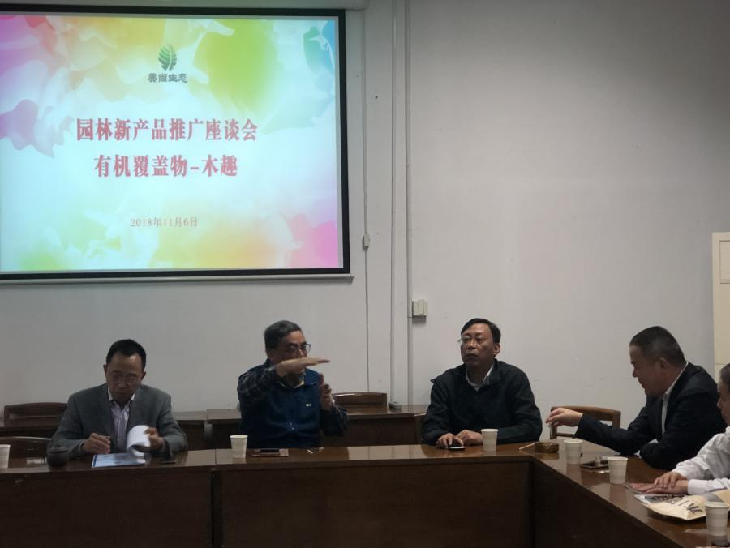11月6日下午，无锡市绿化行业协会邀请无锡市市政和园林局、无锡市绿化管理中心、五个区综合行政执法局的领导及业务部门负责人，召开有机覆盖物**—**木趣新产品介绍座谈会。会上，美尚生态景观股份有限公司介绍了该产品的具体情况。

**木趣—**是一种新型城市地表覆盖物，主要取材自园林绿化、森林采伐等有机废弃物，通过粉碎锤磨、染色处理等工序，铺设于广场绿地或树木周围土壤表面后，缓慢分解为有机养分，最终回归土壤的绿地有机覆盖物。木趣被誉为“城市吸尘器”，具有调节土壤理化性质，增加土壤肥力、保持土壤水分、调节温度、抑制杂草、减少扬尘、美化城市、治理PM2.5等作用，对促进生态平衡和未来自然环境的美化具有重要意义。该产品适用于立地条件差或暂时不宜绿化的贫瘠土壤的景观覆盖，通过不同颜色搭配，线条勾勒，营造出良好景观效果的同时又体现生态环保理念。在欧美等国家应用较为广泛，在国内的应用正在扩大，可应用于广场景观、公园景观、街头绿地、庭院景观、屋顶花园、花镜树穴、古树名木保护、道路分车带、健身游乐场地等。令人惊喜的是，铺设木趣的绿地不需浇水、施肥、用药和任何养护，还能日渐改良土壤结构，得到日益肥沃的土地。同时，对园林植物废弃物的循环利用，实现了无害化、减量化、资源化处理，物尽其用，变废为宝，也使园林绿化更生态、多元、永续发展。当然，作为天然有机覆盖物，木趣会在微生物的作用下逐渐分解，回归自然，这样每年需要在原来的基础上适量补充覆盖物，以保证最佳的感观效果和生态功能。

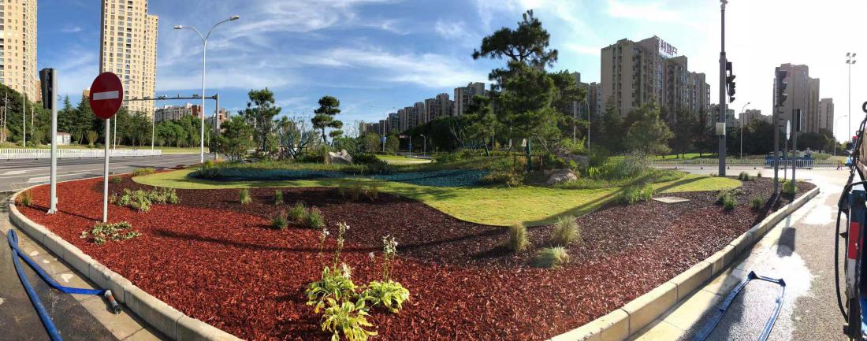在今年蠡湖大道改造过程中，美尚生态选择了周新路口的分车带岛头，铺设了部分木趣覆盖物，显现了良好的色彩效果。

美尚生态所产的木趣产品性能指标优异，已通过国内外技术检测,增色效果良好，目前可提供9种颜色的木趣覆盖物。该公司在安徽滁州建有木趣生产基地，拥有国内唯一一台木趣材料制作设备“莫巴克”，为产能提供了保障。目前，公司规划在无锡寻找50亩左右的合适场地建立木趣生产基地，能每年消耗10万吨的园林绿化废弃物。

参加座谈会的人员听了木趣产品的介绍后，展开了热烈的讨论和询问，尤其是能够帮助处理众多的园林绿化废弃物，引起了区综合行政执法局的广泛兴趣，为园林绿化废弃物寻找出路，一直是园林绿化管理部门梦寐以求的事情，现在木趣产品既可以消化园林绿化废弃物，又能为美好城市起到良好的点缀作用，而且生态环保，是可以推广应用的产品。与会人员还希望美尚生态公司在木趣产品的价格上给予更多的优惠，也有利于新产品的广泛使用。